Farbstoffe (3)
Teste dich selbst! Brauchst du Hilfe,
entfalte das Papier.
Hast du alles verstanden? Du kannst dein Wissen
überprüfen, indem du folgende Aufgaben löst.
Versuche es zunächst ohne Hilfe!
Aufgaben:
Hilfe!

Ordne den Satzanfängen diese
Satzbausteine
sinnvoll zu:
… auf Papier
gut haften.

… auf Papier
schlecht haften.

… gut in Wasser
löslich ist.
… in Wasser
schlechter löslich ist.

Welches Wort passt?
… gut
… schlecht

- Fasse die Inhalte des Sachtextes zusammen, indem du die Halbsätze in
den Sprechblasen vervollständigst.
Am Rand des Filterpapiers
befinden sich die Farbstoffe, die…
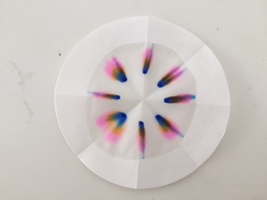
Der rosa Farbstoff ist der Farbstoff, der …
Der dunkelblaue Farbstoff ist der Farbstoff, der…
In der Mitte befinden sich die Farbstoffe, die…
- Wie können die Farben eines Farbstoffgemisches sichtbar gemacht
werden?
- Vervollständige dazu die folgenden Sätze:
- Farbstoffe, die sich _________ in dem Wasser lösen bzw. _________ am Papier haften, wandern mit dem Wasser schneller mit. Die Farbstoffe, die sich _________ in Wasser lösen bzw. _________ am Papier haften, wandern langsamer auf dem Papier.
- Mit wasserunlöslichen Stiften gelingt das Experiment nicht.
Erkläre diesen Sachverhalt.

